紙 花
校名：明德國小
指導老師：王竹君
紀秀娥
- 目的
讓學生瞭解水經由毛細作用所產生的特有現象。
- 實驗器材
報紙、剪刀、水、水盆
- 活動過程
將報紙剪一個半徑約5公分的圓形，再將圓分為八等分，
沿等分線剪小於二分之一半徑的長度，剪好後將「花瓣」
往圓心內摺，成為8個花瓣的紙花。將紙花輕輕平放於水
槽中，可以看到花瓣依序張開，類似開花的模樣。
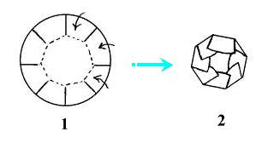
- 活動啟示
紙張的纖維被彎折後，因為紙張吸附水（毛細作用），而
促使纖維回復原狀，被彎折的紙花就呈現打開的現象。

